 | XIX Seminário Nacional de Distribuição de Energia Elétrica  SENDI 2010 – 22 a 26 de novembro  São Paulo - SP - Brasil

Sistema de coleta de leituras: A evolução que permite fotografar medidores e coletar coordenadas geográficas sem interferir no fluxo de trabalho

Aline Regina Carlos | Simone Maria Sbaraini | Valdir Flores de Menezes
AES Sul Distribuidora Gaúcha de Energia S/A | AES Sul Distribuidora Gaúcha de Energia S/A | AES Sul Distribuidora Gaúcha de Energia S/A
aline.carlos@aes.com | simone.sbaraini@aes.com | valdir.menezes@aes.com

PALAVRAS-CHAVE
COLETOR – é um computador móvel e compacto utilizado pelos leituristas, para coleta de leitura de medidores em campo.
GPS – Global Positioning System. Sistema de posicionamento por satélite. A posição é dada por latitude, longitude e altitude.
ITINERÁRIO – É a organização lógica de uma rota, composto por um conjunto de unidades consumidoras ordenados de tal forma que a soma dos tempos de leitura e deslocamento coincidam com a jornada de trabalho de um homem por dia.
LEITURA – É a tarefa que tem por objetivo fundamental coletar em campo, de acordo com o calendário de leitura previamente elaborado, os dados necessários para determinar os consumos dos clientes da AES Sul a serem faturados, e também registrar prováveis irregularidades detectadas durante a sua realização.

RESUMO
AES Sul não possuía um sistema próprio para coleta de leituras de baixa tensão. O software utilizado para realização das leituras era de responsabilidade das empresas contratadas que realizavam o serviço. As funcionalidades eram básicas e não havia possibilidade de customização.
Entendeu-se ser estratégico ter o domínio do processo de leituras, contando com as empreiteiras apenas para a operacionalização do mesmo.
Deixando de lado uma aplicação básica, desenvolveu-se um software, contando com recursos tecnológicos adequados às necessidades da empresa e com a flexibilidade necessária para alavancar outros tipos de serviços, onde se pode explorar ao máximo a visita mensal do leiturista, coletando coordenadas geográficas, imagens do medidor, lacres, e expandir para leituras de média e alta tensão. Além disso, o novo sistema conta com plataforma Java, possibilitando o uso em diversos tipos de dispositivos móveis, interface amigável, uso de teclado ou tela sensível ao toque, teclas e funcionalidades de atalho e otimização do itinerário.

1. INTRODUÇÃO
Até o final de 2007 o processo de coleta de leitura dos fornecimentos de baixa tensão da AES Sul era executado por 5(cinco) empresas contratadas, distribuídas ao longo de nossa área de concessão. Para execução das atividades em campo, eram utilizados recursos de software e hardware obsoletos e sem padronização. Havia instabilidade no processo e a falta dos códigos-fonte dos programas existentes nos equipamentos, que eram de propriedade de terceiros, inviabilizava qualquer melhoria requerida, fosse ela emergencial ou para evolução do processo de leitura.
Com a opção da AES Sul de contratar somente um parceiro para o serviço de leitura e entrega, com a implantação de um trabalho de otimização das rotas e itinerários e com a evolução do processo de leitura e faturamento, a AES Sul entendeu ser estratégico para seu negócio ter o domínio do software de leituras, deixando para as empreiteiras a operacionalização do mesmo. Com isso, em outubro de 2007, partiu-se para a definição de escopo do sistema e da identificação de um parceiro para o desenvolvimento do software. Após a definição do tipo de coletor e do desenvolvimento do sistema iniciamos os testes de implantação. Optou-se por implantar o software junto com a distribuição dos novos coletores de leitura em janeiro de 2008.
Com o desenvolvimento de um sistema prático e amigável, a assimilação dos leituristas foi muito rápida e, no dia seguinte, já executavam a tarefa em campo utilizando o novo sistema e coletor, dando-nos a certeza de que poderia ser expandido imediatamente para as demais regiões da AES Sul.
Esta implantação permitiu ganhos extras como a interface com outros sistemas de empresa e possibilitou que a partir de julho de 2009, coletarmos junto com a leitura a imagem da medição (foto) e/ou envio de mensagens de texto à retaguarda, ficando disponível para consulta no sistema de apoio ao processo comercial.
Também em janeiro de 2010 começamos com a coleta das coordenadas geográficas dos clientes visitados em campo sem interferir no trabalho dos leituristas.
2. DESENVOLVIMENTO
2.1. Definições do sistema de coleta de leituras
Para desenvolvimento da solução, o objetivo foi criar uma aplicação simples e intuitiva, que atendesse todas as necessidades definidas no escopo. A interface deveria ser de fácil utilização, limpa e com respostas rápidas, visto que as pessoas que a utilizariam não possuem, necessariamente, conhecimento técnico. A solução abrangeu o aplicativo que roda no coletor, chamado SCL (Sistema de Coleta de Leituras) e outro que é instalado nos computadores das bases operacionais, chamado Gerenciador do SCL.
O SCL controla as leituras que devem ser executadas pelo leiturista, fazendo validações de consumos máximos e mínimos e permitindo a inclusão de códigos de impedimento, como por exemplo, falta de acesso. Dentro do roteiro, o leiturista consegue realizar pesquisas ou realizar ordenação conforme achar conveniente. O coletor pode receber mais de um itinerário e cada um deles com mais de mil leituras. A aplicação foi desenvolvida para operar totalmente com botões, para agilizar o trabalho em campo, embora possa funcionar também com toques na tela.
No Gerenciador do SCL, o gestor realiza a carga e descarga dos arquivos de leitura, instala ou atualiza a versão do coletor ou ainda realiza backup da base de dados do equipamento, em casos de pane. Esse aplicativo funciona em modo stand alone, e serve para transferência do arquivo entre o coletor e o computador (os dados de leitura são gerados diariamente pelo sistema corporativo que disponibiliza a funcionalidade de geração de arquivo para a máquina local).
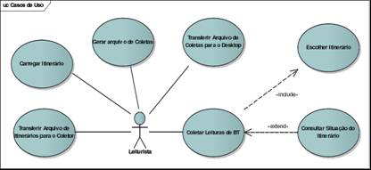
Fig. 1. Modelo de casos de uso do software.
2.2. Plataforma Tecnológica
Foram avaliadas algumas possibilidades de linguagem de programação e optou-se pela solução Java, uma vez que ela não fica restrita a uma marca ou modelo de equipamento, além de estar atendendo às política internas de desenvolvimento de sistemas. Como máquina virtual, utilizamos CrEme (do fabricante NSIcom) - uma opção de baixo custo.
Quanto aos equipamentos porém foram exigidas as seguintes configurações mínimas: Sistema operacional Windows Mobile ou Windows CE, 128 MB de Memória RAM, captura de imagem e captura de código de barras. Com essa configuração, foi indicado o equipamento do fornecedor Hand Held (Fig.2).
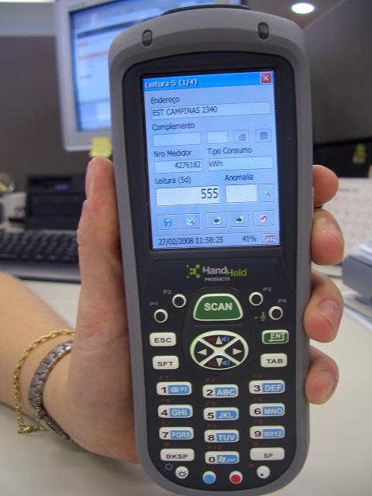
Fig. 2. Foto do coletor indicado para coleta de leituras BT.
2.3 Treinamento e implantação
Como forma de garantir o sucesso do projeto, definiu-se que o treinamento seria para todos os leituristas e gestores e que seria utilizado um coletor por leiturista. A equipe foi formada por um representante da área de Tecnologia da Informação e outro da área Comercial que se deslocaram até as bases para efetuar os treinamentos. Foram elaborados manuais e entregues no treinamento, que era executado em turmas de até 10 leituristas com duração de 40 minutos. Além das orientações de uso prático da aplicação, algumas instruções sobre a utilização do equipamento foram passadas aos leituristas, que a partir desse momento estavam habilitados a utilizar a aplicação. Assim a implantação se deu de forma progressiva e continuada para toda a AES Sul.
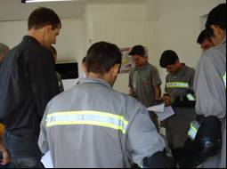
Fig. 3. Treinamento realizado na base operacional da empreiteira em Santiago/RS.
Em complementação ao treinamento, os gestores, responsáveis pela distribuição do serviço em cada localidade, foram orientados sobre a manutenção e conservação dos equipamentos, bem como sobre a utilização do gerenciador do SCL, responsável pela carga e descarga de arquivos.
Durante os treinamentos foram colhidas sugestões de pequenas alterações ou melhorias. Analisando essas sugestões, viu-se que muitas delas eram convergentes e adequadas e então foram aplicadas em uma nova versão, iniciando um novo ciclo PDCA. Atualmente encontra-se em uso a versão 1.6, fruto das melhorias apuradas constantemente
  - Diferenciais Estratégicos
O desenvolvimento de uma aplicação tecnologicamente atualizada possibilitou ganhos adicionais como a interface com outros sistemas de empresa e a utilização do processo de leitura para a coleta de coordenadas dos consumidores (Fig.4).

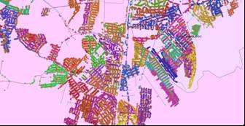
Fig. 4. Imagem dos itinerários de leitura.
A identificação geográfica das unidades consumidoras agiliza a sua localização em atendimentos emergenciais. Além deste resultado, o georeferenciamento oferece melhorias imediatas no que diz respeito ao aumento da confiabilidade do carregamento dos transformadores. Como resultado futuro, promove a alavancagem de novos projetos voltados ao ajuste de rotas de leitura, automatização do cálculo de queda de tensão utilizando a demanda real de cada cliente, automatização do cadastro em obras de abertura de circuito, entre outros.
Inicialmente, a coleta de coordenada aconteceu através da comunicação entre o coletor de leitura e um GPS (Sistema de Posicionamento Global) de bolso. Através deste método, a média de coleta de coordenadas válidas por itinerário atingiu 60% das unidades consumidoras.
A partir janeiro de 2010, as coletas estão sendo executadas através da adaptação do software de leitura ao coletor já utilizado nos atendimentos emergenciais (novo tipo de coletor), sendo o coletor de leitura já integrado com GPS. Este método apresentou maior eficiência na coleta de coordenadas, atingindo um patamar de 98% de coleta por itinerário.
O georeferenciamento já contemplou aproximadamente 800.000 unidades consumidoras, e estima-se o atendimento do valor mais próximo a 100% dos consumidores até o final de 2010. A implantação desse projeto só se tornou possível através do processo de leitura, uma vez que o custo para a contratação de mão de obra especializada inviabilizava este procedimento (acima de 5 milhões de reais).
Outra estratégia inovadora que o sistema possibilitou foi o registro fotográfico da medição no momento da coleta da leitura (Fig.5), iniciado em julho de 2009. O coletor de dados sinaliza ao leiturista, por meio de um aviso sonoro, se a leitura coletada está fora da média de consumo utilizada pelo cliente. O técnico da concessionária, então, confirma a leitura lida e fotografa o medidor. No mês de abril de 2010 estamos com a previsão de coletar 60.000 fotos (em torno de 6% das leituras), estas fotos são automaticamente integradas ao sistema de faturamento da empresa. Este processo, evita erros na coleta de dados dos medidores e reduz, significativamente, os deslocamentos com motos para conferir os dados da leitura (redução em torno de 31% dos repasses por erro de leitura), evitando possíveis acidentes com motos e também na redução do IRC (Índice de Refaturamento de Contas) da AES Sul, que em 2007 foi de 3,00 faturas anuladas para cada 10.000 e em 2009 reduziu para 1,93. Além disso, o sistema de faturamento bloqueia as faturas que apresentam valores acima ou abaixo da média de consumo da instalação, até que seja realizada uma análise destes casos com a utilização da foto ou da mensagem enviada pelo leiturista. Essa solução também evitará, por exemplo, o envio de contas faturadas com base no consumo médio e são ferramentas utilizadas pela nossa Central de Atendimentos nas resoluções de dúvidas dos nossos clientes.
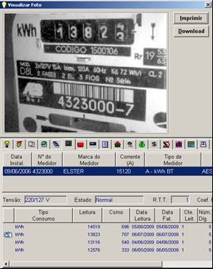
Fig. 5. Foto da medição e tela de consulta no sistema.
O sistema também permite que o leiturista envie uma mensagem de texto (fig.6). A mesma é repassada automaticamente para o sistema comercial, ficando disponível para consulta no momento da resolução das inconsistências, possibilitando gerar ordem de serviço de fiscalização ou de atualização de cadastro.

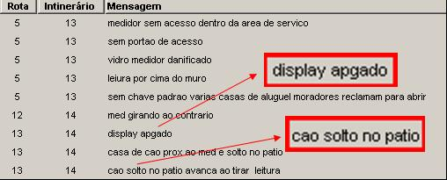

Fig. 6. Mensagens de texto
3. CONCLUSÕES
Com a implantação deste software, de propriedade da AES Sul, em conjunto com o novo tipo de coletor, alcançamos ótimos resultados com a estabilidade do sistema. Deixamos de perder as leituras realizadas, criamos mecanismos de backup das leituras realizadas, ganhamos na agilidade no processo de carga e descarga dos coletores, passamos a criptografar os arquivos de leitura, possibilitou a parametrização dos códigos de impedimentos de acesso, a carga de arquivos com mais de 1000(mil) leituras por itinerário, a possibilidade de carga de mais de 1(um) itinerário por equipamento. Trouxe também ganhos para o negócio, como a portabilidade e integração com outros equipamentos.
Atualmente estamos coletando as coordenadas geográficas dos fornecimentos visitados pelo leiturista utilizando um novo modelo de coletor que tem o GPS integrado, evitando comunicação Bluetooth para ganhar performance.

